«Я очень надеюсь, что мой пример и в частности моя медаль вдохновят детей у меня на родине отложить пистолеты и ножи, и, вместо оружия, достать кроссовки».

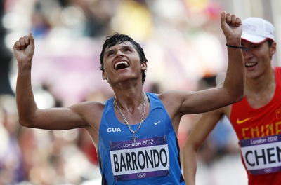
Так высказался серебряный призёр Олимпийских игр в Лондоне, гватемальский легкоатлет Эрик Баррондо. Более половины населения страны живет в бедности, неблагоприятная обстановка является причиной возникновения криминальных случаев ежедневно. Как это часто случается, всемирно известными спортсменами становятся люди из неблагополучных стран. Их мотивация на более высоком уровне, по сравнению со спортсменами из развитых государств, так как спорт является заветной дорогой на пути из пропасти нищеты. Его слова были посвящены серебряной медали, которую Эрик завоевал в 2012 году за спортивную ходьбу на 20 километров.
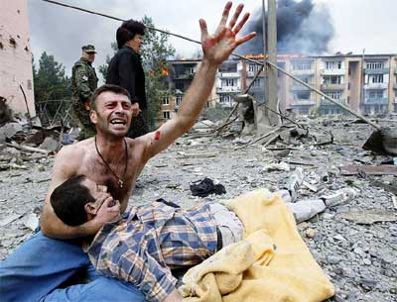
Очевидно, что спорт стал 4 видом человеческой речи (после устной, письменной и мысленной). История знает много случаев, когда эти разговоры объединяли целые народы и к сожалению становились надуманной причиной конфликта вне игрового поля.
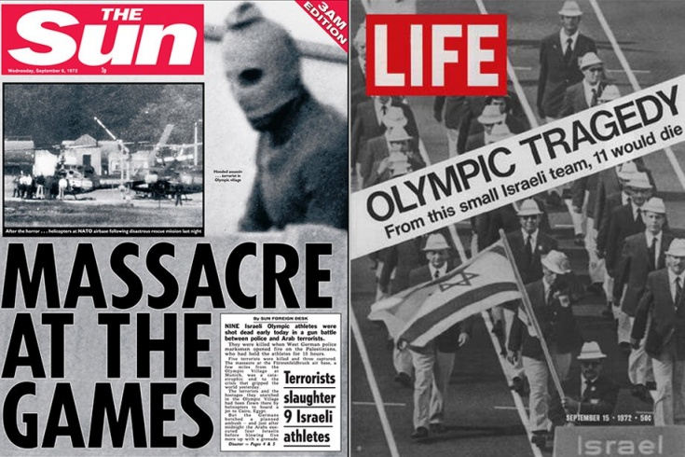
Со времени проведения первых олимпийских игр античности возникла традиция, на время их проведения объявлялось всеобщее священное перемирие, нельзя было вести войны. Хотя прошло уже несколько тысячелетий с того времени, и многие люди помнят об этой заповеди, все равно находятся те, для кого это перемирие просто ничего не значащее слово из словаря, поэтому данное правило многократно нарушали. Нарушалось это перемирие и в прошлом веке, когда члены террористической организации “Чёрный сентябрь” взяв в заложники израильскую олимпийскую делегацию, прибывшую в Мюнхен в августе 1972-ого года, наплевали на олимпийские традиции и спортивную культуру в целом. Тогда погибли 11 членов израильской команды и 1 немецкий полицейский. В нашем веке такой случай также имел место быть, а именно 7 августа, когда накануне открытия Олимпийских игр в Пекине, Грузия развязала войну с Южной Осетией и Абхазией, также показав всему миру своё отношение к спортивным традициям. По прошествии той короткой, но кровавой войны количество погибших, раненых, и тех, кому пришлось оставить свои дома и бежать от войны исчислялось тысячами. Олимпийские игры 1940 и 1944, которые должны были пройти в Токио и Лондоне вообще были отменены. Парадоксальный прецедент для человечества, когда приостановлены были не войны и конфликты на время и ради проведения соревнований, а были отменены сами игры из-за начавшейся в 1939ом году Второй Мировой войны.
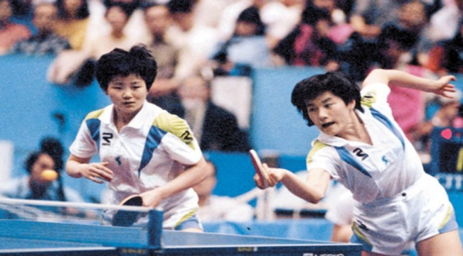
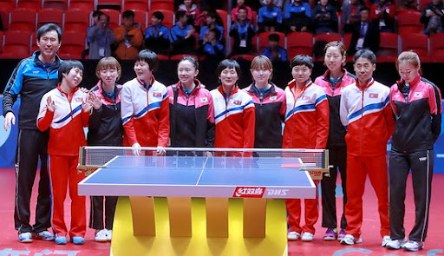
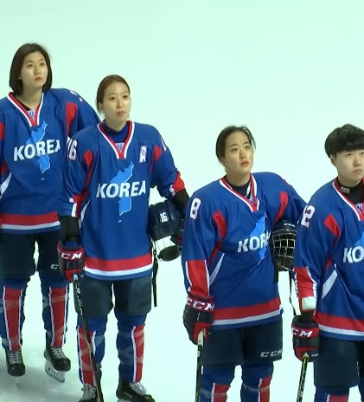
Но в данном случае нельзя “стричь под одну гребёнку”. Истории известны случаи, когда люди, народы и даже целые страны, забыв о давних спорах и конфликтах, на время соревнований объединялись в единые команды, и показывали всему миру, что да, спорт это как раз именно то, что должно объединять людей, даже если позади много недосказанности по политическим мотивам. Примером этого можно считать объединение команд Республики Корея и КНДР на чемпионате мира по настольному теннису 1991ого года в японском городе Тиба (где показанный всему миру случай примирения, принёс женской команде золото чемпионата), в 2018 году также на чемпионате мира по настольному теннису в шведском Хальмстаде, где женские команды северной и южной Кореи встретились на стадии четвертьфинала, но вместо проведения игры, соперницы вышли к столу, пожали руки и поздравили друг друга с выходом в полуфинал чемпионата, объявив об объединении сборной с этого момента. И наконец совместное участие двух Корей в зимних домашних Олимпийских играх в Пхёнчхане. В качестве гимна была выбрана песня “Ариран”, которую знают наизусть все корейцы по обе стороны 38-ой параллели.
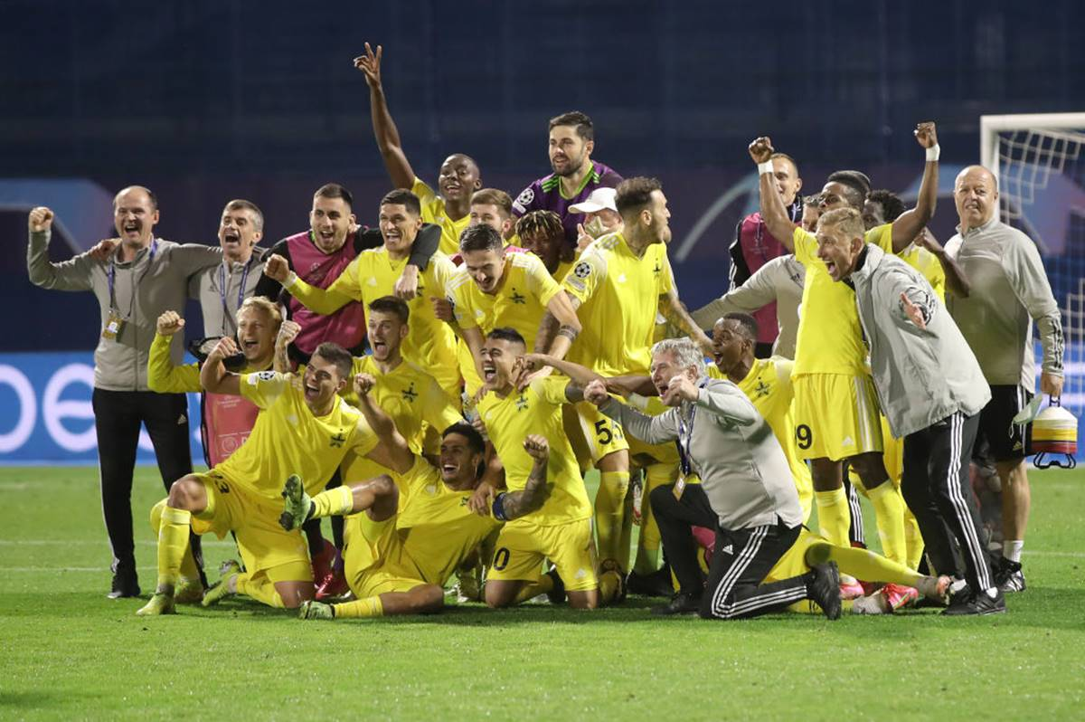
Совсем недавно и у нас, на постсоветском пространстве, произошёл случай единения двух враждующих между собой государств, одно из которых является моей родиной (Молдо-приднестровский конфликт). И снова, связующим звеном в данном случае выступил спорт, а именно футбол. Футбольный клуб “Шериф” из моего родного города Тирасполя (столица непризнанной Приднестровской Молдавской Республики), впервые в своей истории и истории всего молдавского футбола вышел в групповую стадию самого главного клубного футбольного турнира – “Лига чемпионов УЕФА”. Ещё совсем недавно по меркам истории, в 1992 году, между Молдовой и непризнанной Приднестровской Молдавской Республикой произошёл вооружённый конфликт (жертвами той войны стали более 5 тысяч человек), и уже сегодня, 15 сентября 2021 года, после первой победы родного клуба, люди проживающие по обеим берегам Днестра, радуются этой победе в равной степени.
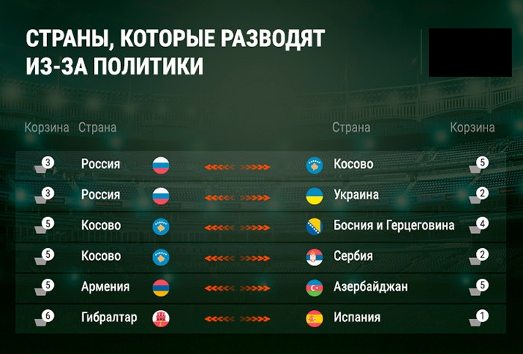
Впрочем, бывают случаи, когда политика всё же вторгается в спорт а именно в футбол. Давно известна практика “развода” национальных сборных, проводимых европейской футбольной федерацией УЕФА, практика, при которой команды на клубном уровне и уровне сборной не имеют права играть друг с другом в целях общественной безопасности. И примеров такого рода избегания провокаций достаточно. Например в июле 2014 года чрезвычайная комиссия УЕФА, приняла решение о разведении России и Украины на уровне футбольных отборочных, финальных а также товарищеских турниров, как национальных сборных, так и команд представляющих их внутренние чемпионаты (исключение – случайная встреча в раунде плей-офф финальных турниров чемпионата мира и Европы по футболу а также клубных турниров). Виной всему – вооружённый конфликт на востоке Украины. Также УЕФА разводит между собой национальные сборные России, Боснии и Герцеговины, Украины и Сербии со сборной Косово по футболу, данная ситуация сложилась из-за непризнания вышеупомянутыми государствами суверенитета частично признанной республики Косово. Армения и Азербайджан также вряд ли в скором времени смогут провести совместный футбольный матч, и всё из-за затяжного конфликта в Нагорном Карабахе, который всего год назад вспыхнул с новой силой и ещё более усугубил политическую ситуацию между государствами. Менее напряжённый случай разведения футбольных команд имеет место быть между Испанией и Гибралтаром (заморская территория Великобритании). Испания считает Гибралтарский полуостров частью своей земли (утраченной в ходе Войны за испанское наследство), и поэтому не имеет желания проводить какие-либо спортивные встречи с этой территорией.
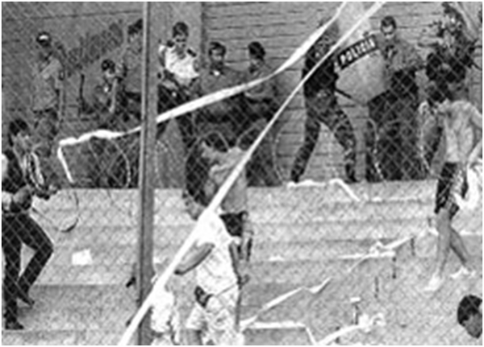
История знает случай, когда спорт становился одним из поводов к началу войны. Этот случай произошёл 14 июля 1969 года в Центральной Америке. “Футбольная война” – такое название получил вооружённый конфликт между Гондурасом и Сальвадором. Последней каплей в продолжительных спорах между этими двумя государствами стало поражение национальной сборной Гондураса своему географическому соседу. Очевидно, что причиной конфликта явился не сам футбольный матч, а задолго возникшие до этого политические противоречия между странами, но большинство людей, знающих про эту война, запомнили её именно как “футбольную”.
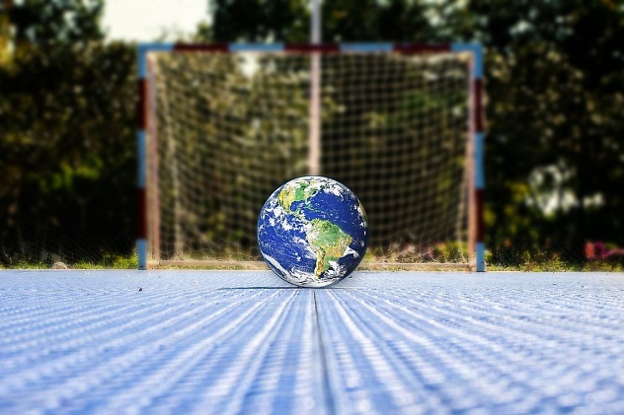
Если бы все конфликты решались спортом… если бы все эти противостояния происходили не на полях сражений а на татами или боксёрском ринге, на футбольном или регбийном полях, быть может тогда все народы мира поняли бы, что истинная сила государства, заключается никак не в количестве оружия и людях взявших его в руки, а в здоровой и культурной нации.
Подводя итог, хочется ещё раз напомнить о том, что спорт является главным связующим людей звеном, наставником нравственности, культуры и толерантности, ведь не важно какой ты национальности, расы, относишься к мужскому полу или к женскому, какого ты вероисповедания и т. д., ты - человек, и в любой ситуации должен оставаться им.

